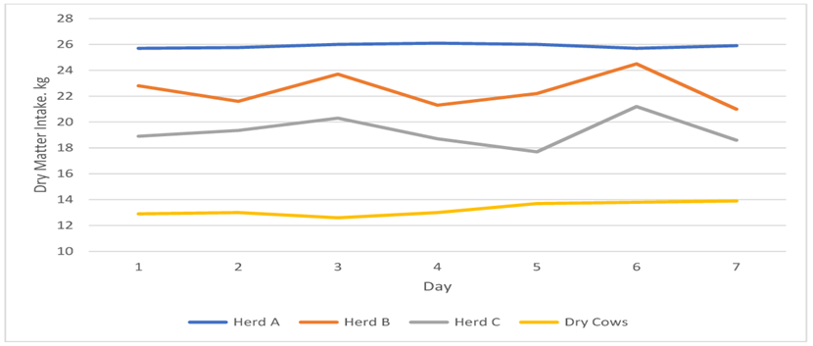

**Figure 1.** Apport quotidien en matière sèche dans les troupeaux laitiers commerciaux, kg.